**Тема урока: Выполнение комплексного чертежа точки.**

*Цель работы: получение навыков в построении по координатам комплексного чертежа*

***Теоретическое обоснование.***

*Основными плоскостями проекции являются: ГОРИЗОНТАЛЬНАЯ проекция, ФРОНТАЛЬНАЯ проекция, ПРОФИЛЬНАЯ проекция*

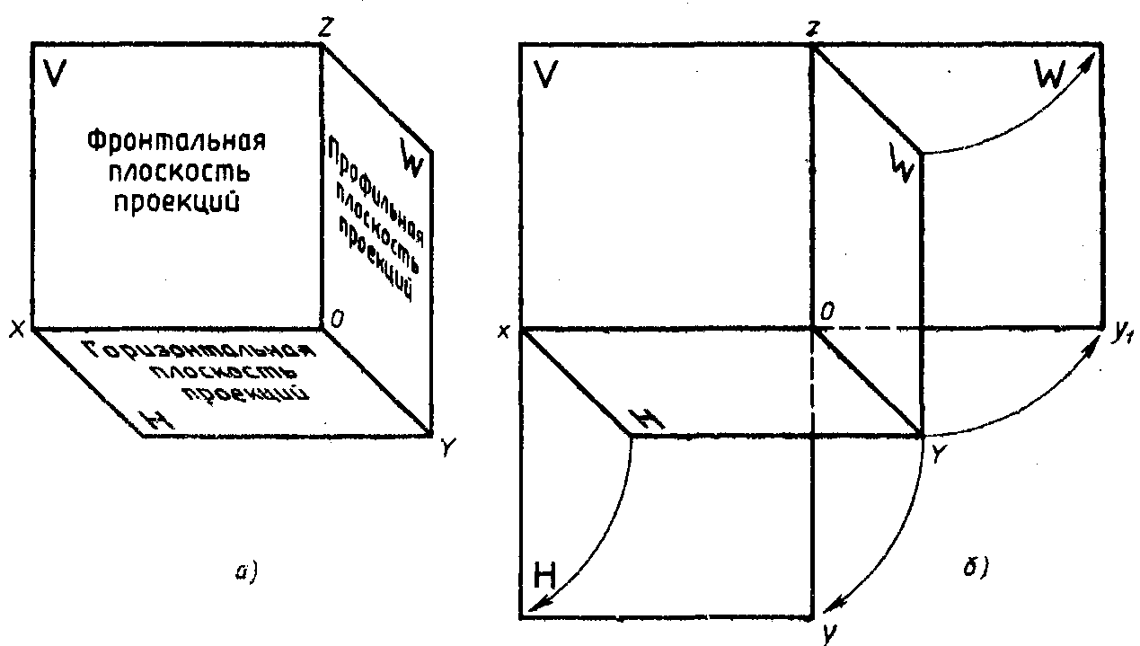

*Рис 1*

*Линии пересечения плоскостей являются* ***оси координат*** *(x, y, z)*

***Для того, что бы построить проекции точек на основные плоскости*** *необходимо на плоскости опустить перпендикуляры из точки А на соответствующую плоскость проекции, а,а1,а2- искомые проекции*

*Расстояние от точки в пространстве до соответствующих плоскостей проекции называется* ***координатами точки***

***Комплексный чертеж, или эпюр Монжа****- это чертеж, полученный прямоугольным проецированием точек или предмета на несколько взаимно перпендикулярных плоскостей проекций, а затем совмещением плоскостей проекции с одной плоскостью.*

*1. Каждая точка пространства характеризуется тремя координатами: А (х, у, z).*

*2. Каждая проекция точки на чертеже – двумя координатами: a1 (х, у); a2 (х, z); a3 (у, z).*

*В конспекте начертить три плоскости проекции, как показано на рис. 1 (а).*

*Найти точку А (х20,у15,z30)*

***Задание 1***

*Работа выполняется на листе А4*

*Решить задачу на построение трех проекций точки по координатам.*

*Для того, чтобы построить три проекции точки по координатам нужно*

1. *Построить горизонтальную проекцию точки А. Для этого на осях Х и У откладываем соответствующие координаты по условию задачи. Проводим из этих точек линии связи, перпендикулярный осям, до взаимного пересечения.*
2. *Построить фронтальную проекцию точки А. Для этого на осях Х и Z откладываем соответствующие координаты по условию задачи. Проводим из этих точек линии связи, перпендикулярный осям, до взаимного пересечения.*
3. *Построить профильную проекцию точки А. Построение выполняется в проекционных связях по стрелкам.*

*Точки а, а1, а2- горизонтальные, фронтальные, профильные проекции точки А*

|  |  |  |  |  |  |  |  |  |  |  |  |  |
| --- | --- | --- | --- | --- | --- | --- | --- | --- | --- | --- | --- | --- |
| **Вариант** | **координаты** | | | **Вариант** | **координаты** | | | **Вариант** | **координаты** | | | |
| **х** | **у** | **z** | **х** | **у** | **z** | **х** | **у** | **z** | **х** |
| **1** | 30 | 20 | 10 | **4** | 22 | 35 | 30 | **7** | 30 | 22 | 13 |
| **2** | 35 | 24 | 15 | **5** | 5 | 30 | 25 | **8** | 15 | 30 | 15 |
| **3** | 28 | 20 | 15 | **6** | 40 | 40 | 40 | **9** | 30 | 22 | 15 |

